Mandag | Tirsdag | Onsdag | Torsdag | Fredag
Vi lager grønnsaksuppe   | Sirkus på SFO  Vi lager vår egen sirkusforestilling  (for de som vil)   | Stasjoner  Elevene kan velge mellom:  Gymsal    Forming  Tur  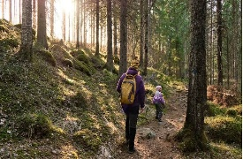 | Byvandring  Elever fra 3-4. trinn går til byen og har quiz    I  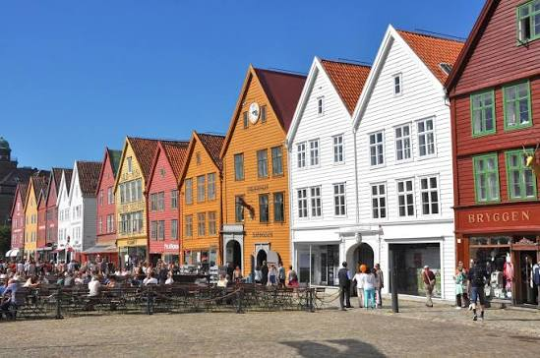 | Stasjoner  Elevene kan velge mellom:  Gymsal    Sløyd  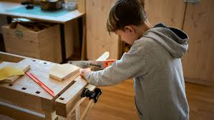  Forming  
Lunsj på SFO:  Grønnsaksuppe   | Lunsj på SFO:  Hjemmelaget Rundstykker  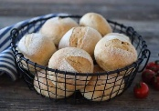 | Lunsj på SFO:  Ostesmørbrød   | Lunsj på SFO:  Taco   | Lunsj på SFO:  Vi griller pølser på bålpannen  